**Escola e Faculdade de Tecnologia Senai "Roberto Mange"**

**Técnico em Desenvolvimento de Sistemas**

**Técnico em Mecatrônica**

Danyelly Silveira Cirilo

Duany Nataly Ribeiro de Carvalho

Gabriel Batista Dorigon

Gabrielly Beatriz Santos Fortunato

Guilherme Vinicius Dos Santos Mazzaro

João Vitor de Assis Inocêncio

**SOFTWARE DE LIBERAÇÃO DE MÁQUINA**

**Campinas**

**2022**

**Escola e Faculdade de Tecnologia Senai "Roberto Mange"**

**Técnico em Desenvolvimento de Sistemas**

**Técnico em Mecatrônica**

Danyelly Silveira Cirilo

Duany Nataly Ribeiro de Carvalho

Gabriel Batista Dorigon

Gabrielly Beatriz Santos Fortunato

Guilherme Mazzaro

João Vitor de Assis Inocêncio

**SOFTWARE DE LIBERAÇÃO DE MÁQUINA**

Trabalho de Conclusão de Curso de Técnico em Desenvolvimento de Sistemas e Técnico em Mecatrônica.

Professor Orientador: Rodrigo Temotio e Lucas Carvalho

Campinas

  2022

**RESUMO**

O projeto ACCESS CONTROL, é um *software* integrado com um conjunto eletroeletrônico visando realizar o controle de acesso à máquina através da liberação ou restrição da alimentação elétrica dela, por meio da verificação da aptidão do colaborador para a utilização da máquina. O processo de liberação é realizado a partir de um *checklist* de requisitos se baseando no processo já existente dentro da empresa. para utilizar a máquina, podendo este ser acessado pela leitura de um *QR Code* que acesse o nosso *Web Site* ou por uma interface HMI com um *software* em *python*.

**Palavras-chaves:**

**SUMÁRIO**

1 INTRODUÇÃO 5

2 JUSTIFICATIVA 5

3 DESENHOS E ESQUEMAS DO PROJETO 6

4 CONTEXTUALIZAÇÃO 14

5 OBJETIVO GERAL 15

6 OBJETIVOS ESPECÍFICOS 15

7 METODOLOGIA DA PESQUISA 16

8 RESULTADOS ESPERADOS 16

9 DIAGRAMAS 16

# INTRODUÇÃO

(Falar de que além da segurança tem a espera por instrução didática, perda de tempo fazendo o preenchimento manual e a veracidade das informações)

Após encontrarmos fácil acesso aos maquinários da ETS, setor de aprendizagem da Robert Bosch, e pouca restrição para manuseá-los, pois colaboradores sem habilidades técnicas podem tentarem utilizá-la, aumentando o risco de acidentes por falta de conhecimento em relação ao manuseio de máquina e choques elétricos. Assim foi desenvolvido um projeto que visa controlar a alimentação da máquina, verificando se o colaborador possui aptidão para manuseá-la, por meio da validação do usuário com a comunicação do sistema desenvolvido. Através deste processo, ocorre a digitalização do caderno de liberação de máquinas, na qual contribui para a sustentabilidade de ambiente, reduzindo gastos com papéis(tintas tbm). Com a digitalização feita, é visto uma maior segurança permitindo utilizá-la(quem?) apenas os colaboradores que estão habilitados para isso, sendo por meio de cursos na área de Mecatrônica e/ou treinamentos, assim obtendo um maior controle de usuário através e da máquina a partir da trava mecânica(eletro-mecânica).

# JUSTIFICATIVA

Com base em toda a análise feita e estudo do caso, o projeto se aplica em áreas fabris ou que possuem uma grande contingência de máquinas que precisam de algum controle de utilização. Com o controle de utilização das máquinas é possível fazer a extração de dados que serão utilizados para análise em dashboards. A utilização deste processo gera sustentabilidade, causando a redução de papéis circulando ambientes fabris e um aumento na segurança, de forma em que a informação está em tempo real, por exemplo, uma manutenção que precisa ser feita.

# DESENHOS E ESQUEMAS DO PROJETO

Abaixo podemos visualizar as telas desenvolvidas para a versão do Web Site.

Para o primeiro nível de usuário (operador da máquina), possuímos as seguintes telas:

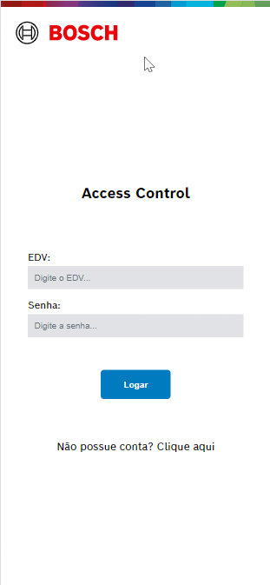

Tela de login: Nesta tela, possuímos um formulário que o usuário pode efetuar seu login, inserindo alguns parâmetros como EDV e senha. Possui um link na qual irá redirecioná-lo para uma página de solicitação de acesso. Abaixo dos campos temos um botão, na qual a sua função é fazer a autenticação do usuário caso as informações de acesso estejam corretas.

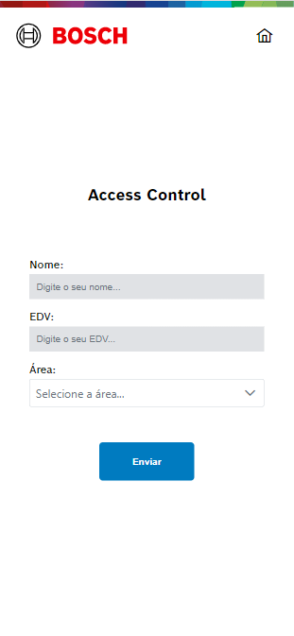

Tela de solicitação de login: Nesta tela, temos um formulário onde o usuário solicitara sem login colocando algumas informações como: nome, EDV e área. Esta tela possui dois botões, onde temos um na parte superior direita na qual a sua função é fazer o retorno a tela inicial, e o segundo botão é para enviar os dados para o banco de dados, localizado abaixo do formulário.

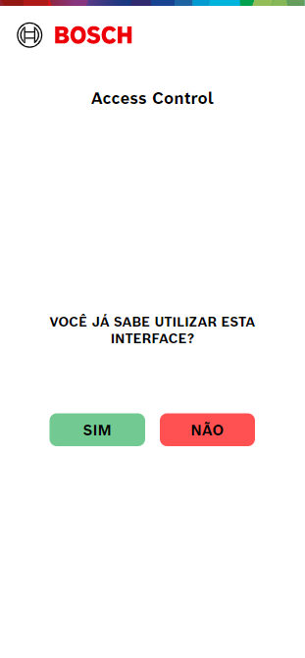

Tela de utilização de interface: Nesta tela, oferecemos ao usuário a possibilidade de fazer um tutorial pelas funcionalidades da aplicação. Temos dois botões que redirecionam para páginas diferentes. O botão verde redireciona para a tela de leitura de QrCode. O botão vermelho leva o usuário para a tela de explicação do uso da interface.

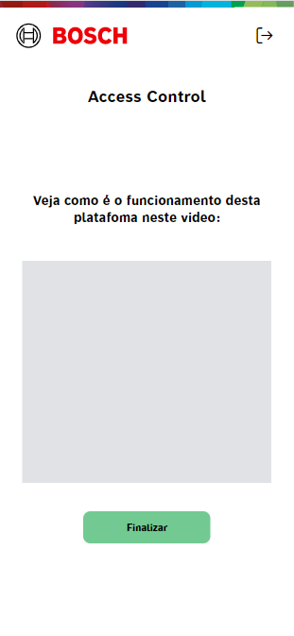

Tela de tutorial de interface: Nesta tela, temos um vídeo que mostra ao usuário um tour sobre como funciona o processo de utilização do sistema integrado as máquinas. Existem um botão localizado abaixo do vídeo para fazer a finalização do vídeo e ele ainda faz o redirecionamento para a tela de leitura de QrCode. Em seu canto superior direito possuímos um botão de saída que faz a função de retirada do site.

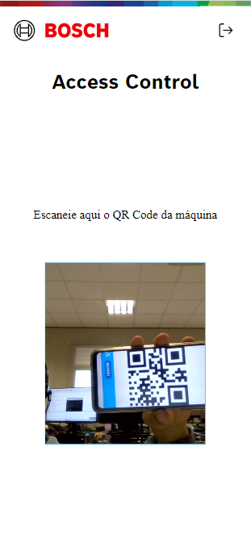

Tela de leitura de QrCode: Nesta tela temos o leitor de QrCode, que ao ler o QrCode pega os dados da máquina que está sendo utilizada e faz a busca ao banco de dados para setas as perguntas de liberação de máquina. Em seu canto superior direito possuímos um botão de saída que faz a função de retirada do site.

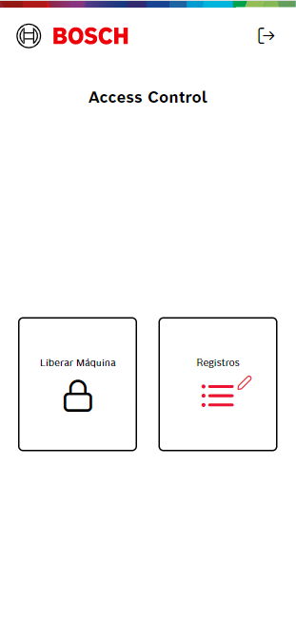

Tela de inicial da liberação: Após fazer a leitura do QrCode, esta tela tem funções de acordo com a máquina utilizada. A primeira função é levar o usuário para o questionário que busca as informações digitalizadas do meio ambiente e questões de segurança para utilizar a máquina. A segunda função é de acompanhar os registros daquela máquina, onde o usuário pode visualizar quais as últimas ações da máquina. Em seu canto superior direito possuímos um botão de saída que faz a função de retirada do site.

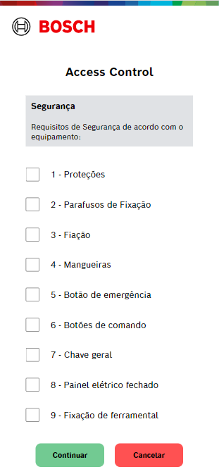

Tela de questões de segurança: Nesta tela possuímos as questões digitalizadas do caderno de segurança da máquina utilizada. Aqui serão renderizadas as perguntas de verificação para utilizar a máquina. Cada pergunta pode ser checada ou não, direcionando ações futuras no site. Abaixo das questões temos dois botões. O botão verde segue para a próxima página de verificação e o botão vermelho temos a função de cancelamento da liberação da máquina.

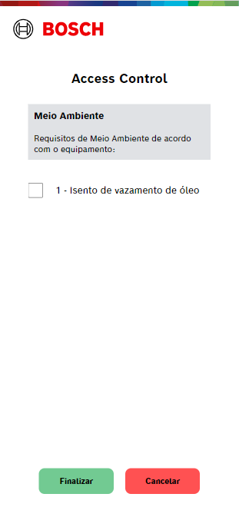

Tela de questões de meio ambiente: Nesta tela possuímos as questões digitalizadas do caderno de meio ambiente da máquina utilizada. Aqui serão renderizadas as perguntas de verificação para utilizar a máquina. Cada pergunta pode ser checada ou não, direcionando ações futuras no site. Abaixo das questões temos dois botões. O botão verde segue para a próxima página de verificação e o botão vermelho temos a função de cancelamento da liberação da máquina.

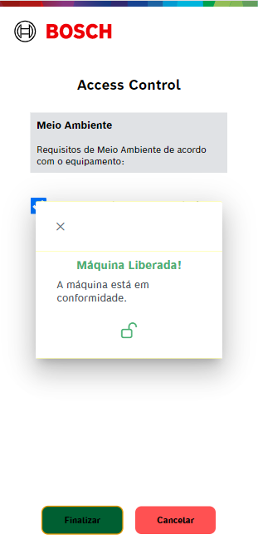

Modal máquina liberada: Após a liberação da máquina ser feita com todos os requisitos de acordo com os requisitos de funcionamento, é exibido o modal informando que a liberação ocorreu corretamente.

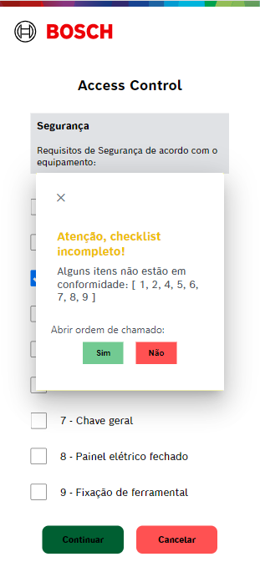

Modal checklist incompleto: Este modal é exibido quando alguns dos requisitos de segurança ou de meio ambiente não estão checados. Ele apresenta quais itens não foram checados e abre duas opções possíveis. A primeira delas é o botão verde, onde ele será redirecionado a página de cadastro de ordens de chamados (Descrição de inconformidade seria um nome mais adequado (ordem de manutenção é quando envia o um chamado e a manutenção vem arrumar, nosso sistema não faz isso)). A segunda delas é a opção que levará ele para a página inicial, possibilitando que faça o checklist novamente.

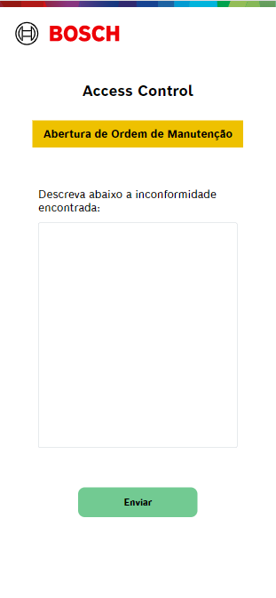

Tela de criação de ordem de chamado(Descrição de inconformidade seria um nome mais adequado (ordem de manutenção é quando envia o um chamado e a manutenção vem arrumar, nosso sistema não faz isso)).: Nesta tela, possuímos uma caixa de texto, onde o usuário pode descrever qual foi o problema encontrado na máquina. Abaixo desta caixa de mensagem temos um botão de envio, que envia as informações ao baco de dados.

Telas de Administrador:

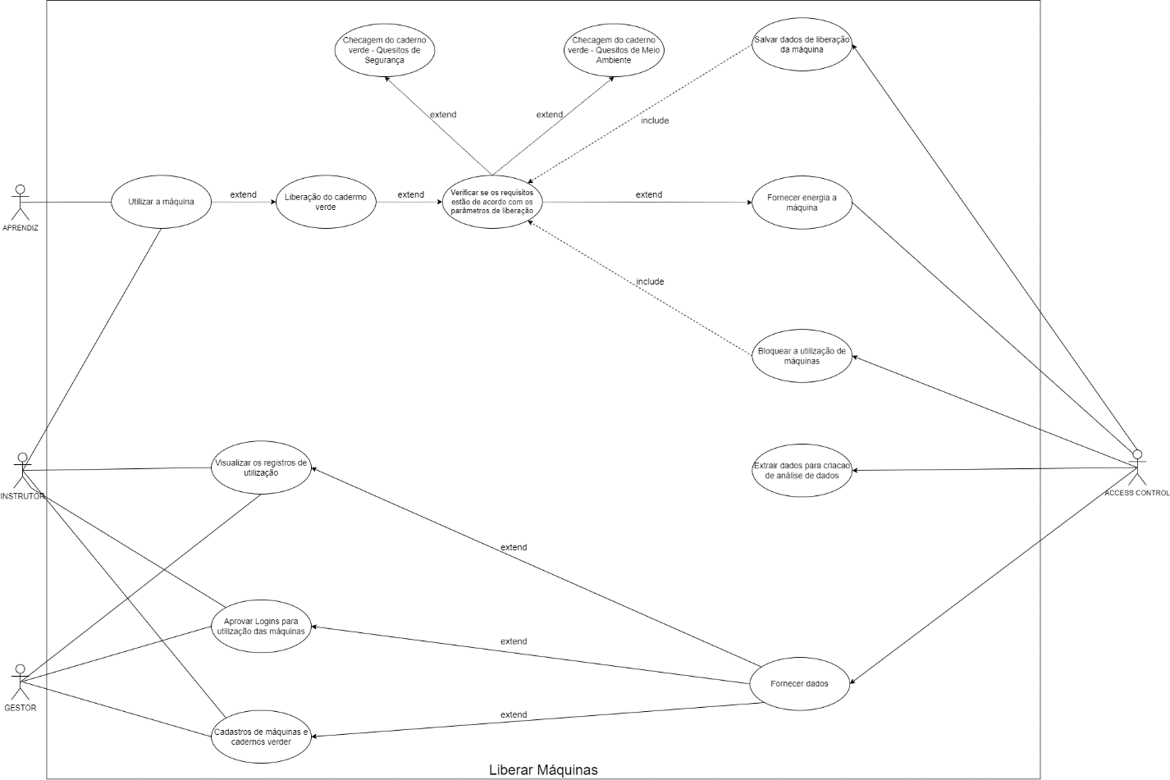Fluxogramas:

# CONTEXTUALIZAÇÃO

Nas áreas fabris ou em oficinas de aprendizagem, é de suma importância que haja o controle de acesso aos maquinários desses ambientes e verificação se os requisitos de uso deles estão adequados para começar a operá-los, pois estes em sua maioria são investimentos altamente complexos e de alto valor para as empresas. Sob este viés, o projeto *Access Control* visa suprir essas duas necessidades apresentadas, no setor ETS (*Engineer Technical School*) da empresa Robert Bosch afim de garantir maior segurança, em relação aos seus colaboradores, e sustentabilidade para esse setor. (Faltou falar de que também falta ter o monitoramento das máquinas.)

Atualmente, na oficina de aprendizagem da ETS, se em determinado momento o local estiver sem a supervisão de algum responsável, por exemplo, um instrutor de mecatrônica, qualquer colaborador consegue operar as máquinas que estão lá, mesmo se este não tiver a mão de obra qualificada e/ou treinamento específico para fazer isso. Além disso, a verificação dos requisitos da máquina é feita com o Caderno Verde, que contém o “Registro de exame para liberação de máquina / equipamentos”, esse processo é manual é deve ser realizado (na primeira tela do pyqt mostra em quais casos deve ser realizado a liberação de máquina, não necessariamente é diariamente) diariamente e todo vez que qualquer colaborador for operar a máquina, mesmo se no dia já tenha sido feito a checagem dos requisitos.

Visto que, o primeiro processo pode contribuir para o aumento o número de acidentes de trabalho, a Bosch que é uma empresa que se preocupa com a saúde e segurança de seus colaboradores, possui várias medidas de segurança preventiva como o DDSMA (Diálogo Diário de Segurança e Meio Ambiente) com o propósito de diariamente informar os funcionários como agir diante em situações de riscos de acidentes e como prevenir que eles não aconteçam. Também há o BAST (Boletim de Alerta de Segurança do Trabalho) em que um e-mail é enviado semanalmente e possui ocorrência de medidas preventivas de segurança do trabalho, tanto em áreas fabris, quanto em áreas administrativas.

Portanto, nosso projeto faz que seja mais um método preventivo para a empresa, em especialmente para a ETS, pois a partir dele quando o operador/aprendiz chegar no seu posto de trabalho e realizar o login do *website* ou passar o seu crachá no leitor RFID, o sistema verificará no banco de dados se essa pessoa primeiramente está cadastrada nele e posteriormente se possui a *skill1*, um atributo que significa que o colaborador tem habilidade para operar a máquina, se possuir, ele pode liberar a máquina.

A etapa de liberação da máquina, acontece com a digitalização do Caderno Verde, quando o usuário clica no ícone “Liberar Máquina”, os critérios de segurança e meio ambiente da máquina que ele vai utilizar, aparecerão e se todos estiverem em conformidade, ocorrerá a alimentação de energia desse equipamento e o usuário já pode começar a utilizar ela. Porém, se não estiverem em conformidade, a máquina continuará bloqueada e uma ordem de manutenção é aberta, descrevendo a inconformidade encontrada.

A digitalização dessa etapa de checagem do exame, contribui com a otimização do tempo para realizá-la e a diminuição do descarte de papel do setor, pois cada máquina possui seu caderno e nele é necessário além de chegar os requisitos, a identificação do usuário, ou seja, ele precisa anotar o seu EDV, número identificador dele na empresa e, também o dia e hora em que está realizando a liberação.

Assim, o *Access Control* consegue suprir essas suas necessidades, tornando a ETS um ambiente mais seguro e sustentável.

# OBJETIVO GERAL

Esse projeto tem como objetivo geral realizar a liberação de maquinários da ETS, a partir de verificação de aptidão dos colaboradores que desejam utilizá-los, assim o software junto com o conjunto eletroeletrônico fazer a alimentação de energia das máquinas, trazendo maior segurança para esse ambiente.

# OBJETIVOS ESPECÍFICOS

O *Access Control* tem os itens abaixo como seus objetivos específicos que deseja alcançar:

* + 1. Controle de acesso as máquinas da ETS;
    2. Restrição de utilização das máquinas a partir da verificação de aptidão dos colaboradores;
    3. Alimentação de energia das máquinas após a conformidade dos requisitos de uso delas;
    4. Visualização do histórico de utilização da máquina;
    5. Bloqueio da máquina pelo sistema quando ela estiver em manutenção;
    6. Cadastro e edição de usuário pelo software desktop;
    7. Interface didática com explicação dos componentes da máquina;
    8. Visualização dos diagramas elétricos da máquina;
    9. Acompanhamento em tempo real de utilização dos maquinários;
    10. Visualização de dashboards com determinados dados da máquina.

# METODOLOGIA DA PESQUISA

Para desenvolver esse projeto foi utilizado o método de pesquisa exploratória, a partir da problematização apresentada anteriormente, com a finalidade de proporcionar maior familiaridade com um problema.

Assim, realizamos entrevistas com o Edmar Ianella e o Tiago Croda, os instrutores de mecânica, também com o Henrique Dona, gestor da ETS e juntamente com alguns os aprendizes de mecatrônica, Duany Carvalho, Gabrielly Fortunato, Gabriel Dorigon e João Assis, para sabermos a experiência dos usuários tanto da parte dos docentes, quanto dos discentes.

Nas entrevistas, após entendermos o problema e a experiência dos usuários, foi definido junto com eles os requisitos que o sistema deve cumprir para alcançar o objetivo desejado.

# RESULTADOS ESPERADOS

Se espera que o projeto contribua com

# DIAGRAMAS

# DER

* + 1. 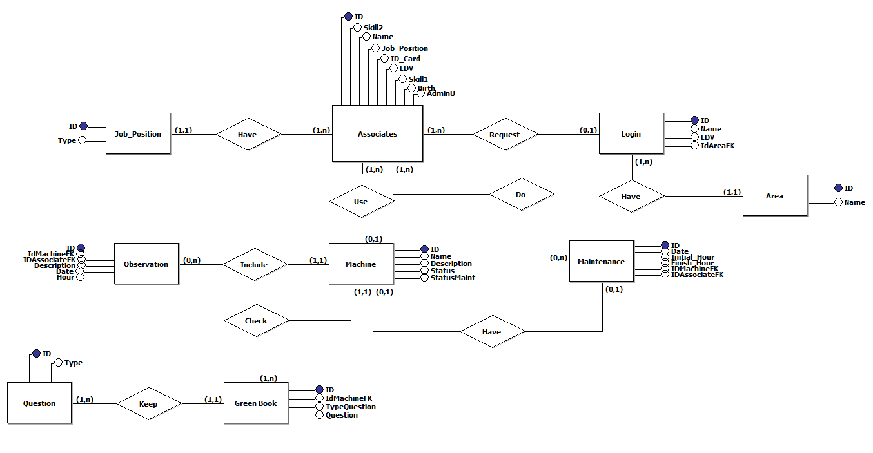Modelo Conceitual
    2. 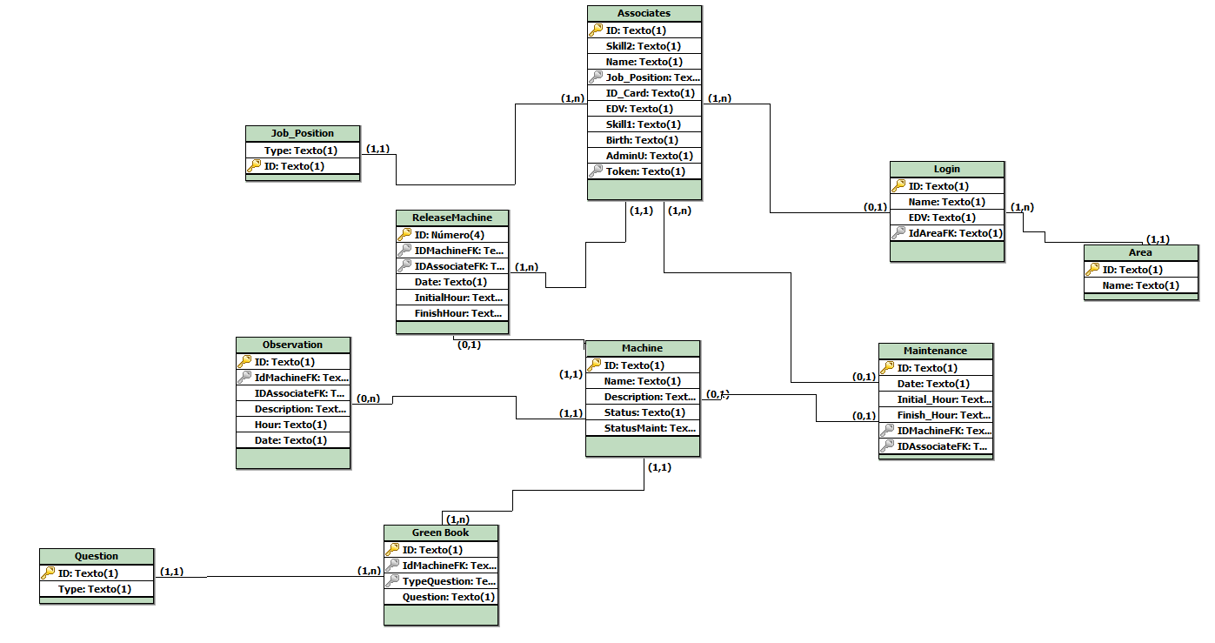Modelo Físico
    3. Modelo Lógico

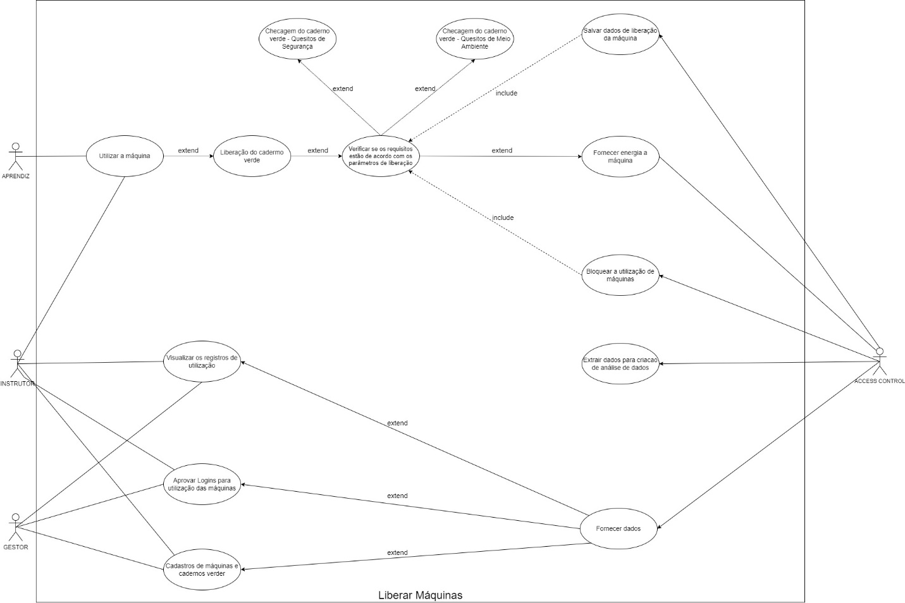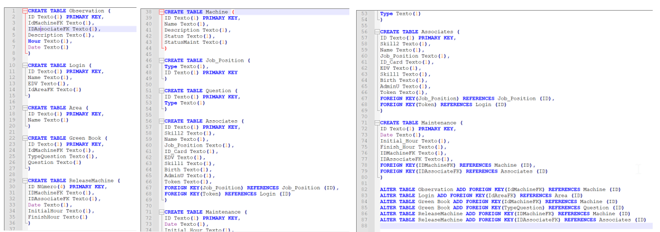

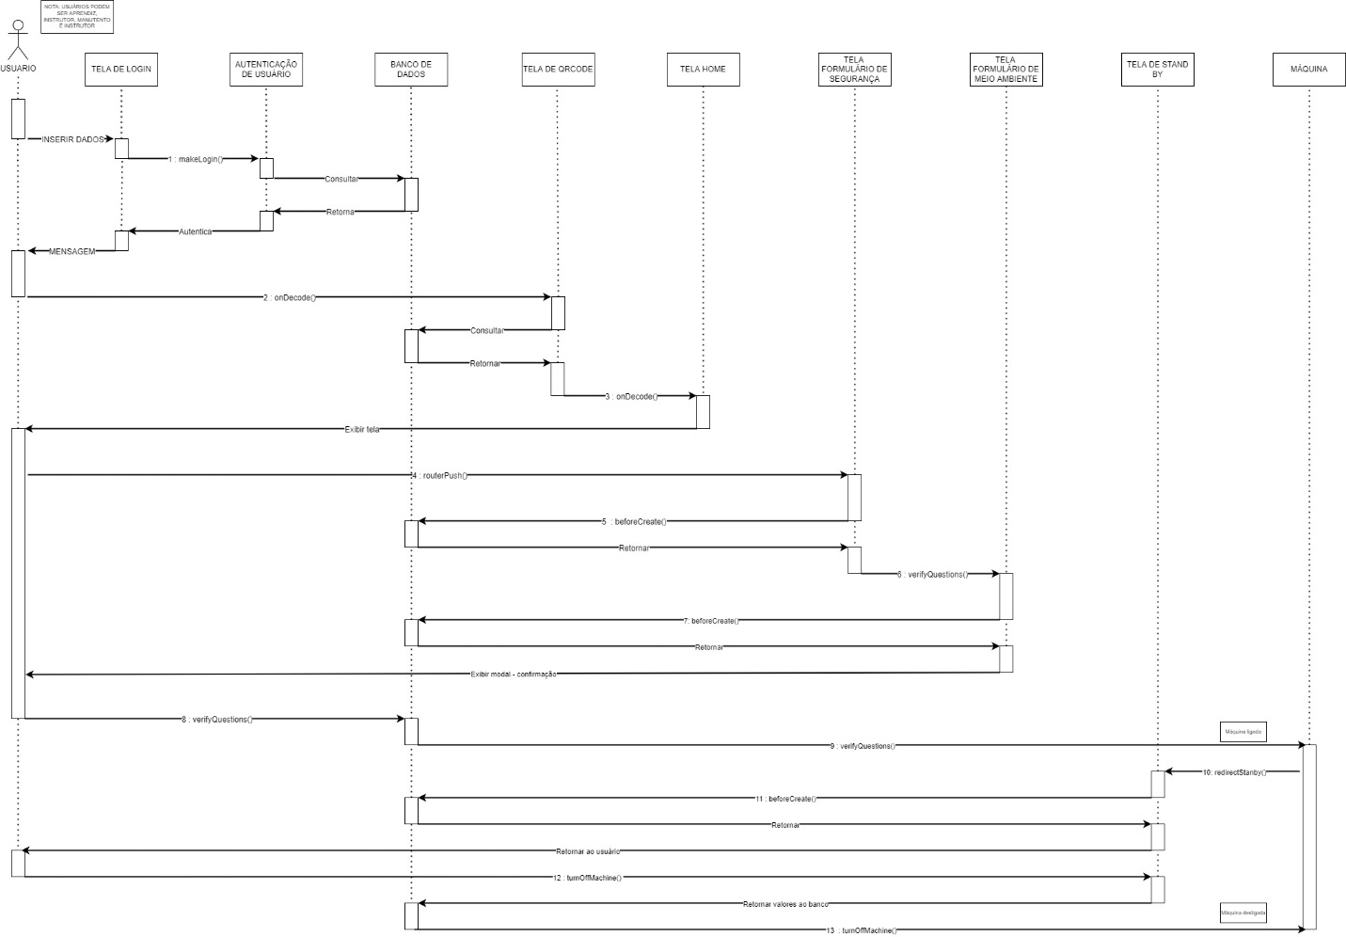

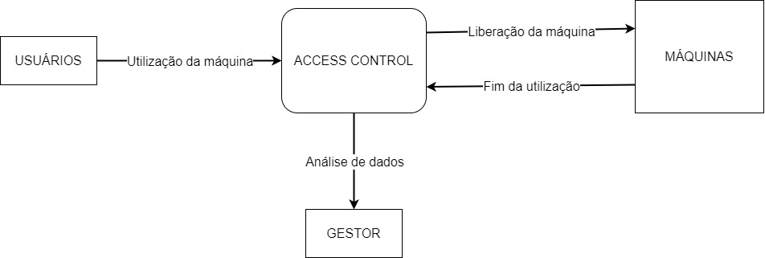

Entidade: JobPosition

|  |  |  |  |  |
| --- | --- | --- | --- | --- |
| Variável | Tipo de dado | Tamanho | Classe | Descrição |
| id | Inteiro | Infinito | PK | Dado único para cada registro nesta tabela. |
| typeJob | Caractere | 25 | Not Null | Utilizada para dar tipo de classe ao registro. |

Entidade: Associate

|  |  |  |  |  |
| --- | --- | --- | --- | --- |
| Variável | Tipo de dado | Tamanho | Classe | Descrição |
| id | Inteiro | Infinito | PK | Dado único para cada registro nesta tabela. |
| name | Caractere | 100 | Not Null | Utilizada para dar nome ao registro do usuário. |
| edv | Caractere | 10 | Not Null | Utilizada para dar identidade única ao registro do usuário. |
| id_card | Caractere | 30 |  | Utilizada para registrar o código de cartão de cada usuário (pode ser nulo). |
| skill | Boleano |  |  | Utilizado para definir se o usuário tem ou não habilidades para utilizar a máquina. |
| skill2 | Boleano |  |  |  |
| adminU | Boleano |  |  | Utilizado para definir se o usuário tem ou não a administração do sistema. |
| birth | Data |  |  | Utilizado para registrar a data de nascimento do usuário. |
| jobposition | Inteiro | Infinito | FK | Utilizado para referenciar a sua posição de trabalho, é relacionado com a entidade JobPosition. |

Entidade: Machine

|  |  |  |  |  |
| --- | --- | --- | --- | --- |
| Variável | Tipo de dado | Tamanho | Classe | Descrição |
| id | Inteiro | Infinito | PK | Dado único para cada registro nesta tabela. |
| name | Caractere | 30 | Not Null | Utilizado para dar nome a um registro. |
| description | Caractere | 200 |  | Utilizado para descrever cada máquina (pode ser nulo). |
| status | Boleano |  |  | Utilizado para verificar se a máquina está ligada ou não. |
| ipaddress | Caractere | 20 | Not Null | Utilizado para referenciar o caminho de localização das suas perguntas no banco de dados. |
| statusMaint | Boleano |  |  | Utilizado para definir se a máquina está em manutenção ou não. |

Entidade: Question

|  |  |  |  |  |
| --- | --- | --- | --- | --- |
| Variável | Tipo de dado | Tamanho | Classe | Descrição |
| id | Inteiro | Infinito | PK | Dado único para cada registro nesta tabela. |
| type | Caractere | 15 | Not Null | Utilizado para dar tipo de questão ao registro. |

Entidade: GreenBook

|  |  |  |  |  |
| --- | --- | --- | --- | --- |
| Variável | Tipo de dado | Tamanho | Classe | Descrição |
| id | Inteiro | Infinito | PK | Dado único para cada registro nesta tabela. |
| idMachineFK | Inteiro |  | Not Null | Utilizado para referenciar um dado na entidade Machine. |
| typeQuestion | Inteiro |  | FK | Utilizado para referenciar um dado na entidade Question. |
| question | Caractere | 50 | Not Null | Utilizado para descrever a pergunta que será mostrada por tipo de pergunta. |

Entidade: Areas

|  |  |  |  |  |
| --- | --- | --- | --- | --- |
| Variável | Tipo de dado | Tamanho | Classe | Descrição |
| id | Inteiro | Infinito | PK | Dado único para cada registro nesta tabela. |
| name | Caractere | 50 | Not Null | Utilizado para dar nome ao registro. |

Entidade: Maintenance

|  |  |  |  |  |
| --- | --- | --- | --- | --- |
| Variável | Tipo de dado | Tamanho | Classe | Descrição |
| id | Inteiro | Infinito | PK | Dado único para cada registro nesta tabela. |
| date | Data |  |  | Utilizado para registrar a data de quando esta máquina ficou em manutenção. |
| Initialhour | Tempo |  |  | Utilizado para registrar a hora de quando esta máquina ficou em manutenção. |
| FinishHour | Tempo |  |  | Utilizado para registrar a hora de quando esta máquina saiu da manutenção. |
| idMachineFK | Inteiro | Infinito | FK | Utilizado para referenciar a máquina que está em manutenção, é relacionado com a entidade Machine. |

Entidade: RealeaseMachine

|  |  |  |  |  |
| --- | --- | --- | --- | --- |
| Variável | Tipo de dado | Tamanho | Classe | Descrição |
| id | Inteiro | Infinito | PK | Dado único para cada registro nesta tabela. |
| date | Data |  |  | Utilizado para registrar a data em que a máquina foi liberada. |
| InitialHour | Tempo |  |  | Utilizada para registrar a hora em que a máquina foi liberada. |
| FinishHour | Tempo |  |  | Utilizada para registrar hora em que a máquina foi desligada. |
| idMachineFK | Inteiro | Infinito | FK | Utilizada para referenciar a máquina que foi ligada, é relacionada com a entidade Machine. |
| idAssociateFK | Inteiro | Infinito | FK | Utilizada para referenciar o usuário que fez a liberação da máquina, é relacionada com a entidade Associate. |

Entidade: Observation

|  |  |  |  |  |
| --- | --- | --- | --- | --- |
| Variável | Tipo de dado | Tamanho | Classe | Descrição |
| id | Inteiro | Infinito | PK | Dado único para cada registro nesta tabela. |
| date | Data |  |  | Utilizado para registrar a data em que a observação foi feita. |
| hour | Tempo |  |  | Utilizado para registrar a hora em que a observação foi feita. |
| description | Caractere | 500 |  | Utilizado para fazer a descrição da observação do que foi analisado. |
| idMachineFK | Inteiro | Infinito | FK | Utilizada para referenciar a máquina que foi ligada, é relacionada com a entidade Machine. |
| idAssociateFK | Inteiro | Infinito | FK | Utilizada para referenciar o usuário que fez a liberação da máquina, é relacionada com a entidade Associate. |

Entidade: Login

|  |  |  |  |  |
| --- | --- | --- | --- | --- |
| Variável | Tipo de dado | Tamanho | Classe | Descrição |
| id | Inteiro | Infinito | PK | Dado único para cada registro nesta tabela. |
| name | Caractere | 200 |  | Utilizada para dar nome ao registro. |
| edv | Caractere | 200 |  | Utilizada para dar registro empresarial ao registro. |
| idAreaFK | Inteiro | Infinito | FK | Utilizado para referenciar a área do registro, é relacionada com a entidade Areas. |

# 